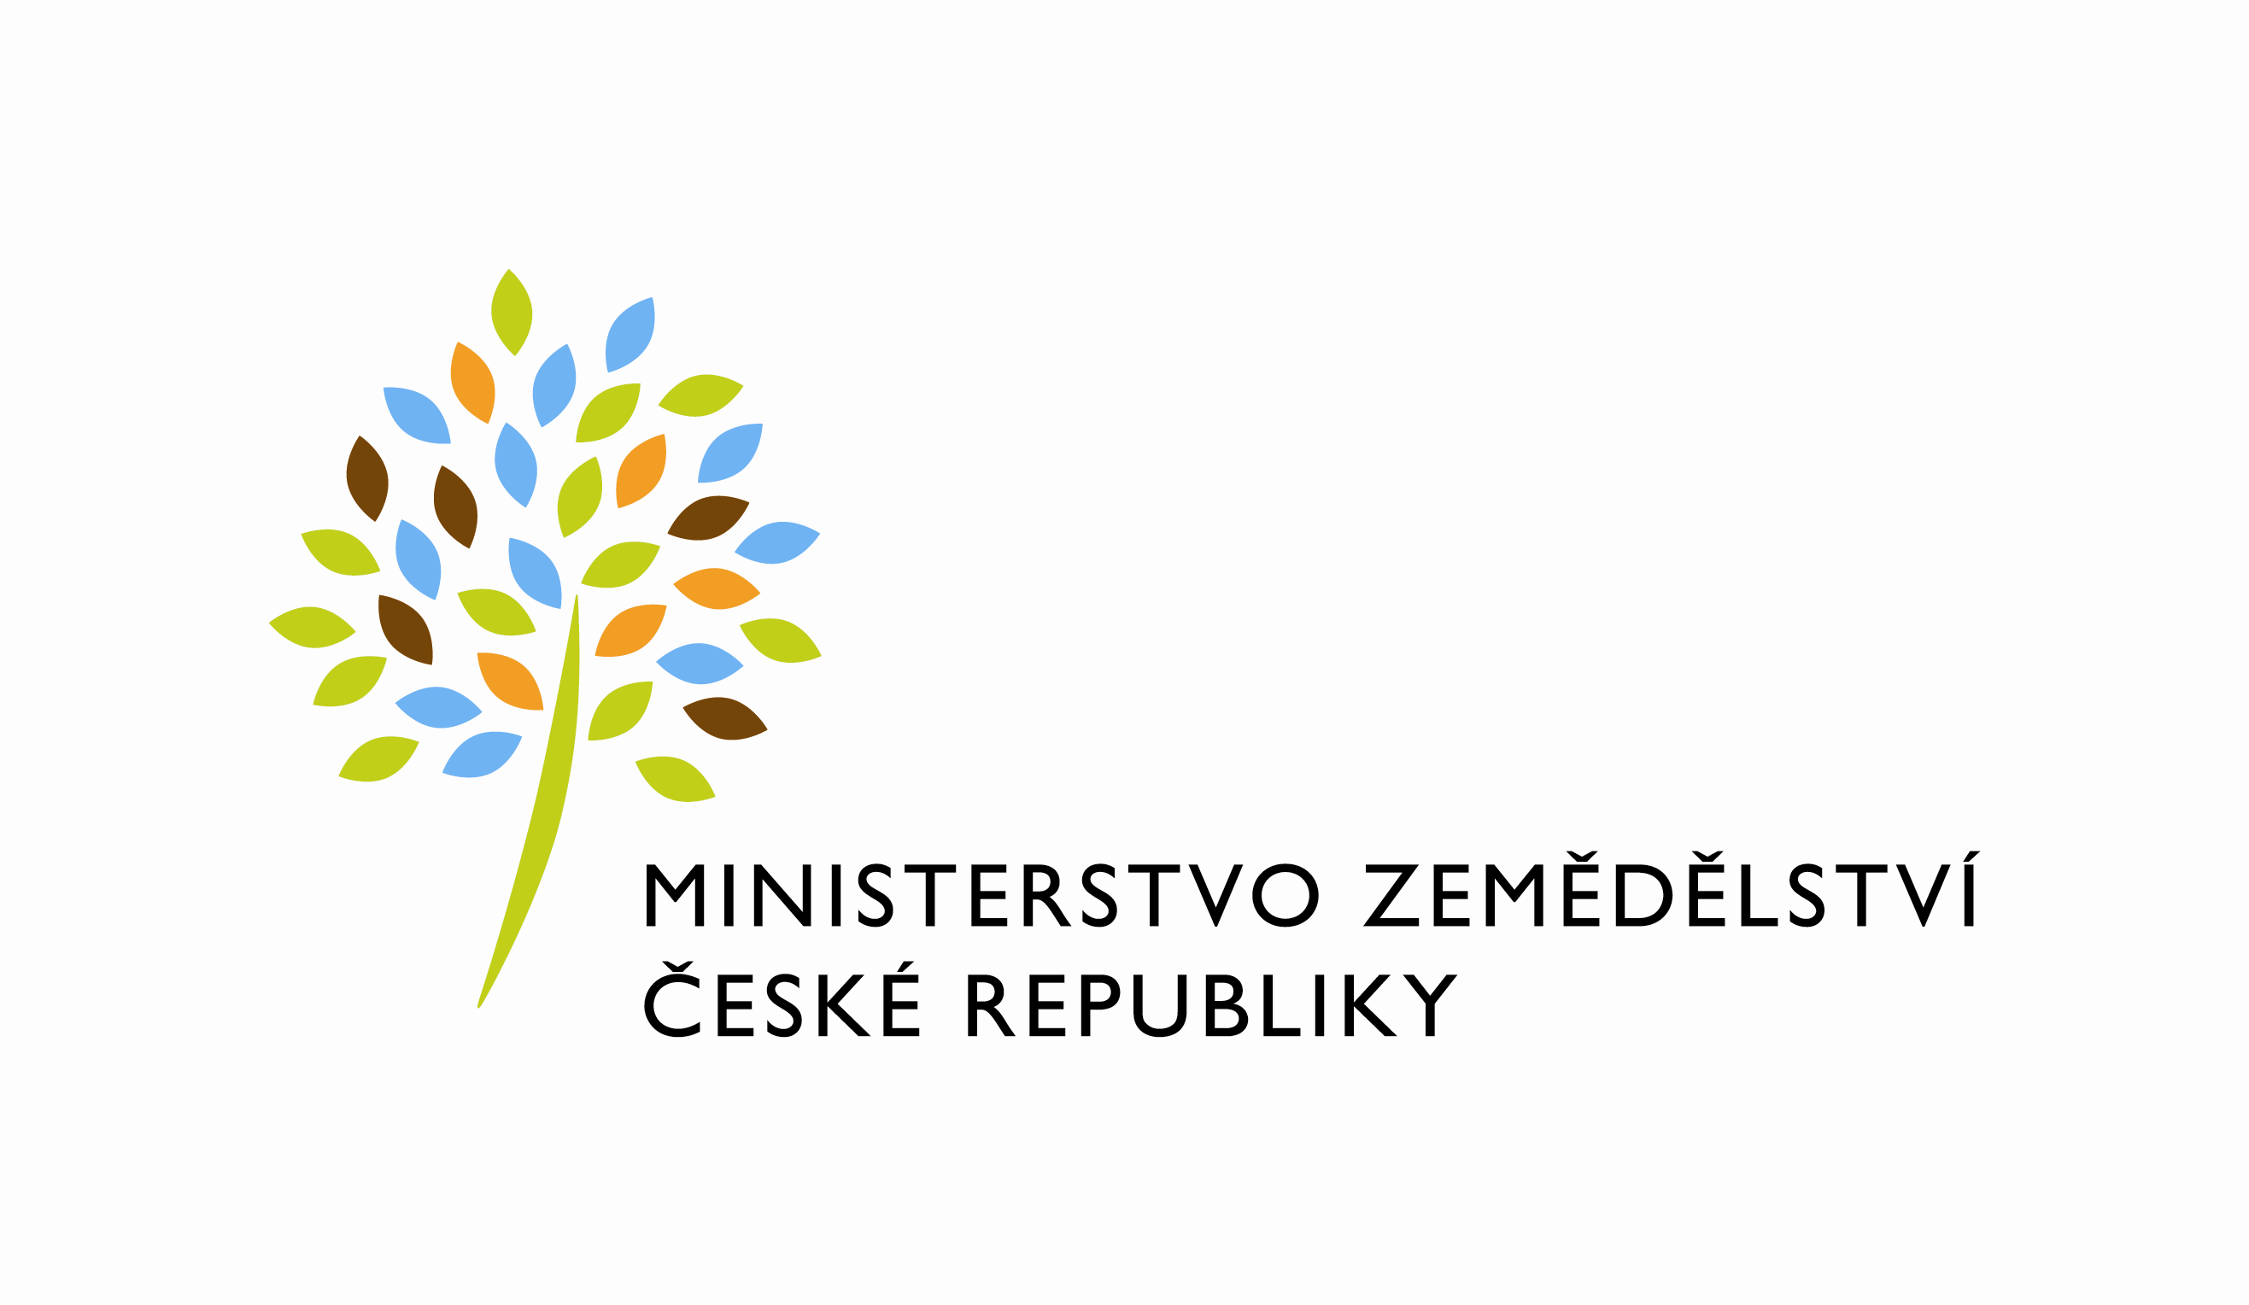
MZE-65379/2023-11141
mzedms027011668

Dodatek č. 2 ke Smlouvě o nájmu prostoru sloužícího podnikání

č. 162-2019-11141/2
uzavřená podle zákona č. 89/2012 Sb., občanský zákoník (dále jen „občanský zákoník“), a v souladu s ustanovením § 27 zákona č. 219/2000 Sb., o majetku České republiky a jejím vystupování v právních vztazích, ve znění pozdějších předpisů (dále jen „zákon
č. 219/2000Sb.“)

mezi stranami:

Česká republika - Ministerstvo zemědělství
se sídlem Těšnov 65/17, Nové Město, 110 00 Praha 1,
za kterou právně jedná Mgr. Pavel Brokeš, ředitel odboru vnitřní správy, na základě Organizačního řádu Ministerstva zemědělství v platném znění,
IČ: 00020478
DIČ: CZ00020478 (v postavení osoby povinné k dani dle § 5 odst. 1 věty druhé a plátce dle
§ 6 zákona č. 235/2004 Sb., o dani z přidané hodnoty, ve znění pozdějších předpisů)
bankovní spojení: ČNB Praha 1
číslo účtu: 19-1226001/0710 - nájem
1226001/0710 – služby
Kontaktní osoba: Hana Kasalová, referent odboru vnitřní správy
Klostermannova 635/III., 337 01 Rokycany
Telefon: 725 832 086
e-mail: hana.kasalova@mze.cz
(dále jen „pronajímatel“ na straně jedné)

a

MB Result s.r.o.
se sídlem Rabasova 2537, 269 01 Rakovník II
zapsaný v obchodním rejstříku vedeném Městským soudem v Praze, oddíl C, vložka 111834
IČ: 27412997
DIČ: není plátce DPH
zastoupený XXXXXXXXXXXXX
bankovní spojení: Československá obchodní banka
číslo účtu: 200062468/0300
(dále jen „nájemce“ na straně druhé)

(a oba společně „smluvní strany“)

Předmětem tohoto dodatku je zpřesnění výměry pronajatých prostor na základě provedené pasportizace objektu.

Článek I.

S účinností od 1. 1. 2024 se zrušuje odstavec 2) článku II. Smlouvy a nahrazuje se novým zněním:

1) Předmětem nájmu upraveného touto smlouvou jsou nebytové prostory v Budově o celkové výměře 18,68 m² - kancelář č. 418 (dále také jen „pronajímané prostory“).

Článek II.
Závěrečná ustanovení

1) Dodatek č. 2 nabývá platnosti dnem jeho podpisu oběma smluvními stranami a sjednává se s účinností od 1. 1. 2024 za předpokladu, že bude neprodleně po podpisu, nejpozději dnem 31. 12. 2023 zveřejněn v registru smluv. Pokud dodatek nebude do dne účinnosti zveřejněn v registru smluv, nabývá účinnosti dnem jeho zveřejnění.

2) Ostatní ustanovení Smlouvy zůstávají beze změn.

3) Dodatek č. 2 je vyhotoven ve třech stejnopisech, z nichž pronajímatel obdrží dva stejnopisy a nájemce jeden stejnopis.

V Praze dne 15.12.2023 V Rakovníku dne 18.12.2023

Pronajímatel: Nájemce:

XXXXXXXXXXXXXXXX XXXXXXXXXXXXXXXX
……………………………………………. ……………………………………………

Česká republika – Ministerstvo zemědělství MB Result s.r.o.
Mgr. Pavel Brokeš XXXXXXXXXXXXXX
ředitel odboru vnitřní správy

